LAPORAN RESMI

PRAKTIKUM DESIGN WEB

**MODUL I**

**HTML DASAR**



**NIM : 21104410077**

**NAMA : ARNI NAZIRA**

**JURUSAN : TEKNIK INFORMATIKA**

**KELAS : TI P2K 2021**

**TGL. PRAKTEK : 12 Desember 2022**

**JURUSAN TEKNIK INFORMATIKA**

**FAKULTAS TEKNOLOGI INFORMASI**

**UNIVERSITAS ISLAM BALITAR**

**2022**

LEMBAR PERSETUJUAN

**MODUL I**

**HTML DASAR**

**NIM : 21104410077**

**NAMA : ARNI NAZIRA**

**JURUSAN : TEKNIK INFORMATIKA**

**KELAS : TI P2K 2021**

**TGL. PRAKTEK : 12 Desember 2022**

**Disetujui**

**Blitar, 17 Desember 2022**

**Dosen**

**Mohammad Faried Rahmat, S.ST., M.Tr.T**

**NIDN.**

**BAB I**

**PENDAHULUAN**

1. **Latar Belakang**

HTML merupakan sebuah dasar ataupun pondasi bahasa pemograman sebuah web page, HTML muncul sebagai standar baru dari kemajuan dan berkembangnnya internet, pada pertama kali muncul internet masih dalam keadaan berbasis text dimana tampilan sebuah halaman web hanya berisikan sebuah text yang monotone tanpa sebuah format dokumen secara visual, bayangkan saja sebuah dokument text yang dikemas dalam bungkus format seperti tipe file .txt atau sering disebut notepad, tanpa paragraph, satu warna, satu ukuran huruf tanpa gambar serta tidak adanya visual format dokumen seperti halnya Ms. Word, hal ini akan sangat membosankan dalam membaca. dan selain itu pertamakali muncul internet user mengakses masih menggunakan sebuah terminal, hal itu jelas sangatlah tidak friendly. Pemograman HTML muncul seiring perkembangan teknologi dan informasi.

Dari latar belakang sejarah singkat HTML diatas, penulis ingin membuat laporan praktikum HTML dasar untuk memnuhi tugas laporan mata kuliah Praktikum Design Web.

1. **Rumusan Masalah**
2. Bagaimana cara membuat tulisan di HTML rata kanan, kiri, tengah, dan justify?
3. Apa tag untuk menebalkan tulisan di HTML?
4. Apa tag untuk memiringkan tulisan di HTML?
5. Apa tag untuk memberi garis bawah pada teks di HTML?
6. Bagaimana cara menampilkan logo seperti copyright pada bagian bawah browser di HTML?
7. Bagaimana cara menambahkan gambar pada web dengan HTML?
8. **Tujuan**
9. Untuk memenuhi tugas mata kuliah Praktikum Design Web.
10. Untuk membantu pembaca memahami penggunaan tag-tag pada HTML dasar.
11. Dapat dijadikan inspirasi pembaca untuk belajar HTML dasar.

**BAB II**

**TUGAS PRAKTIKUM**

1. **Praktik1.html**

Source Code :

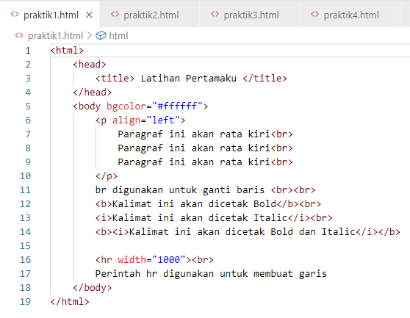

Output :

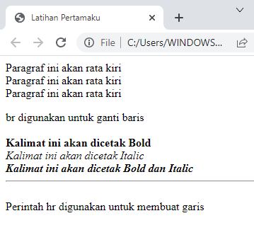

1. **Praktik2.html**

Source Code :

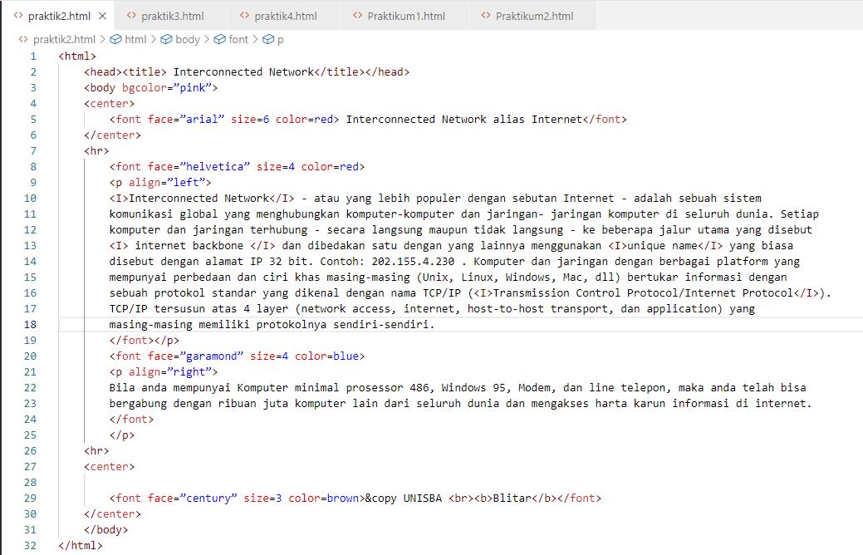

Output :

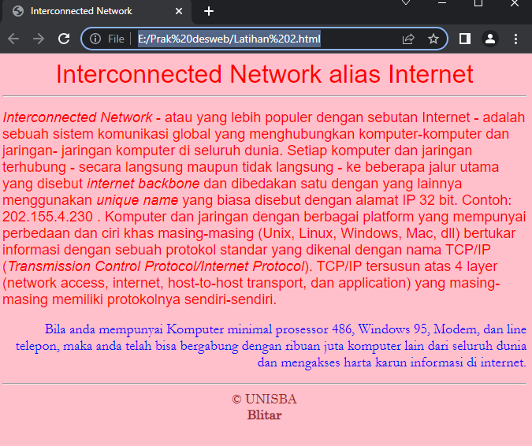

1. **Praktik3.html**

Source Code :

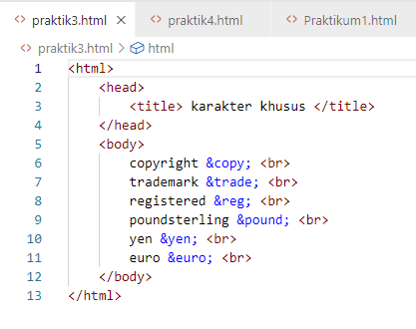

Output :

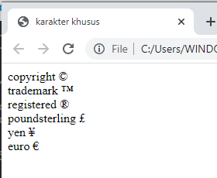

1. **Praktik4.html**

Source Code :

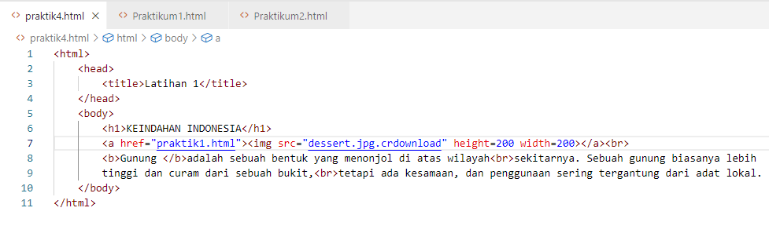

Output :

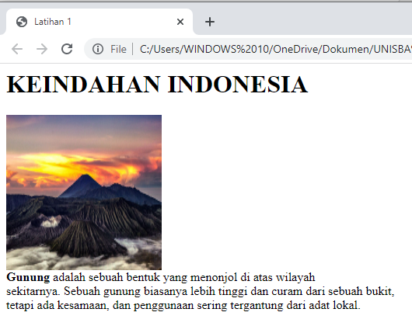

Jika di klik gambar maka akan muncul seperti berikut :

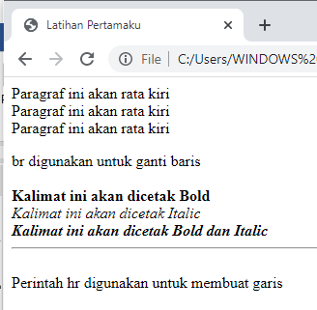

Alasannya adalah karena pada tag gambar saya berikan link praktik1.html yang sudah saya buat sebelumnya.

**BAB III**

**IMPLEMENTASI PRAKTIKUM**

* 1. **Praktikum1.html**

Source Code :

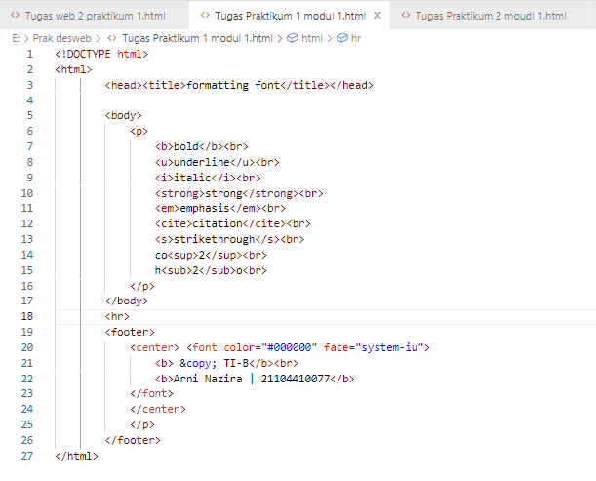

Output :

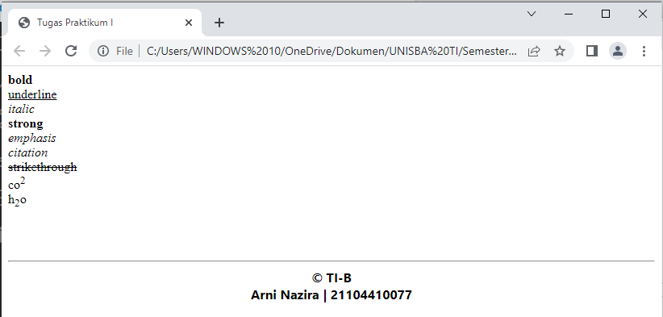

Kesimpulan :

Pada HTML, ada beberapa tag untuk mendesign tulisan agar tidak monoton, beberapa diantaranya adalah sebagai berikut :

1. Untuk menebalkan tulisan dapat menggunakan tag b,
2. Untuk memiringkan tulisan dapat menggunakan tag i,
3. Untuk memberikan garis bawah pada tulisan dapat menggunakan tag u,
4. Untuk memberikan penekanan pada suatu teks karena teks tersebut dianggap lebih penting dari pada teks yang lain ,strong
5. Untuk menandai bagian text yang perlu di tekankan sama dengan artinya dengan strong tapi memiliki bentuk miring sama dengan italic, em
6. Untuk menandai sebuah referensi dari suatu web,buku atau karya ilmiah lainya yang ditandakan dengan kata miring sama dengan italic, cite
7. Untuk memberikan garis di tengah tulisan dapat menggunakan tag s,
8. Untuk menambahkan angka kecil diatas seperti output diatas dapat menggunakan tag sup,
9. Untuk menambahkan angka kecil dibawah seperti output diatas dapat menggunakan tag sub,
10. Untuk menambahkan garis dapat menggunakan tag hr
11. Untuk menambahkan footer seperti output diatas dapat menggunakan tag footer, dan untuk logo copyright ketik saja &copy pada source code nya.
    1. **Praktikum2.html**

Source Code :

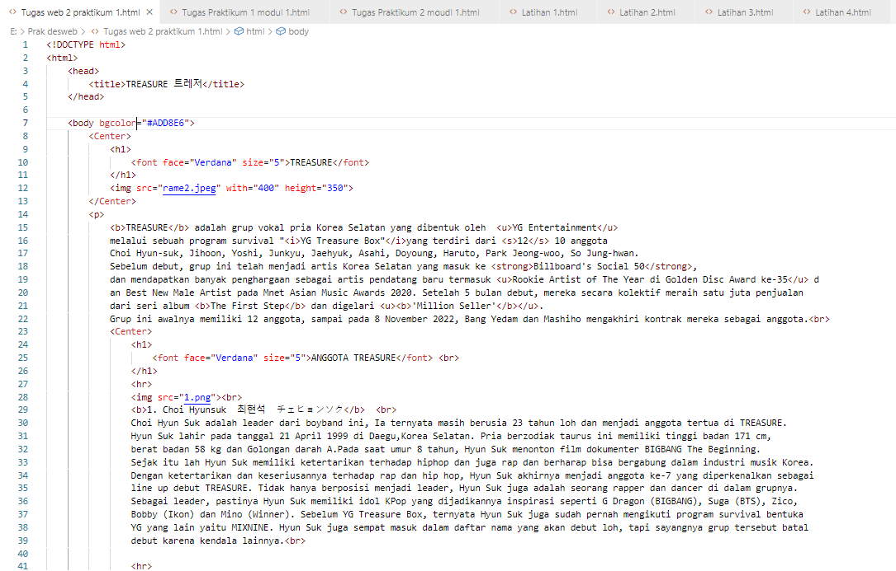

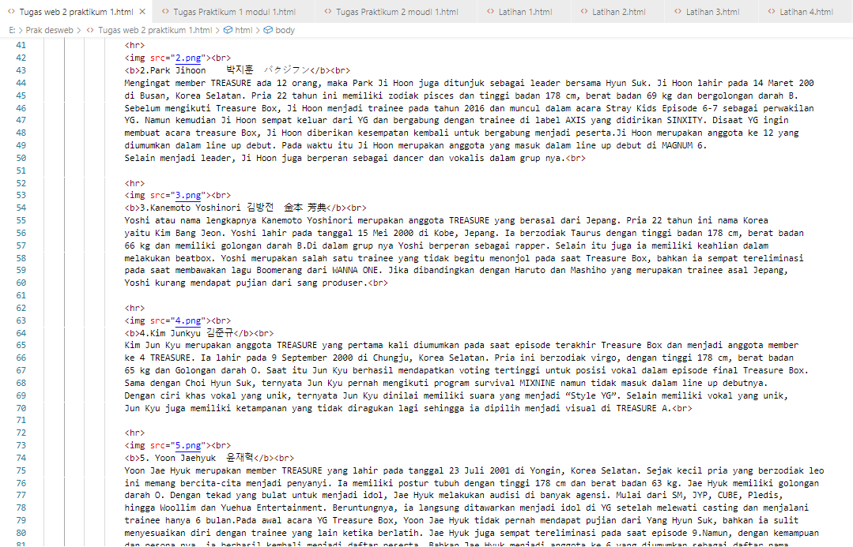

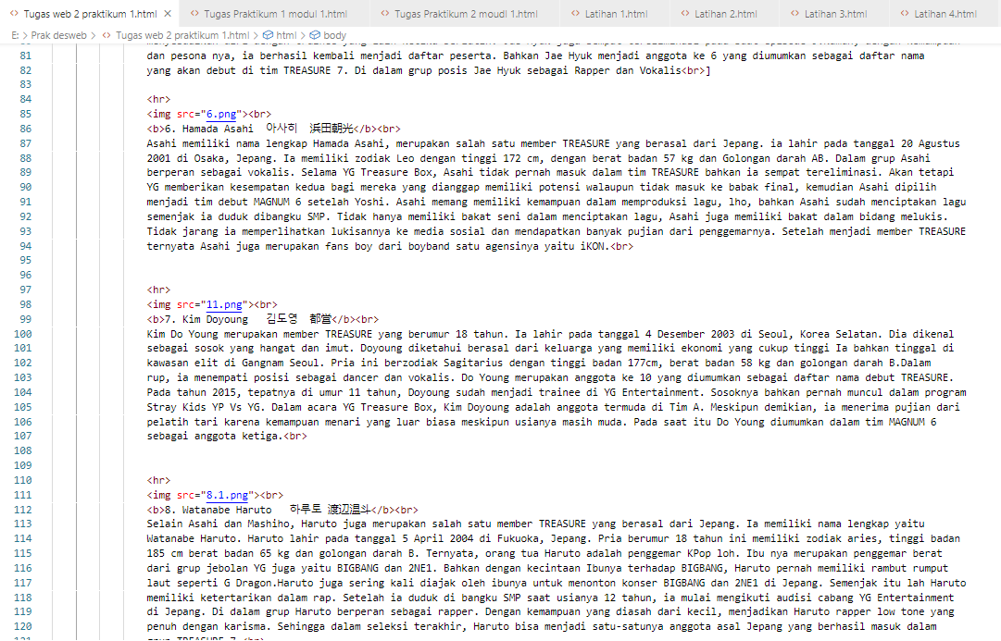

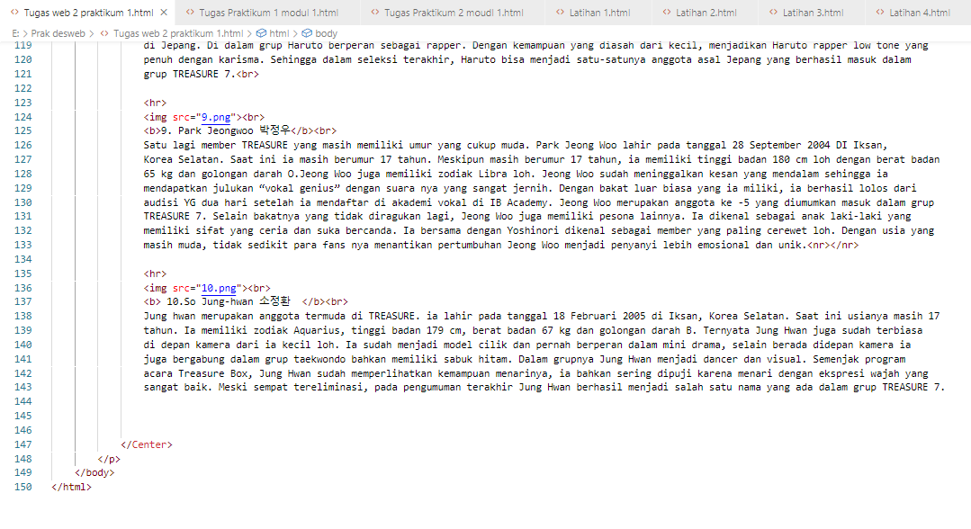

Output

